东南大学道桥实验室改造项目
全年负荷计算书

工程名称 | 东南大学道桥实验室改造项目
设计编号 | 10001
建设单位 | 东南大学
设计单位 | 东南大学
计 算 人 | 王昊睿
校 对 人 | 王浩
审核人
计算日期 | 2020年12月28日



采用软件 | 斯维尔暖通负荷BECH2020
软件版本 | 20200606(SP1)
研发单位 | 北京绿建软件股份有限公司
正版授权码 | T15651976157
目 录

1 建筑概况 1
2 气象数据 1
2.1 气象地点 1
2.2 逐日干球温度表 1
2.3 逐月辐照量表 2
2.4 峰值工况 2
3 软件介绍 2
4 围护结构 2
4.1 屋顶构造 2
4.1.1 屋顶构造一 2
4.2 外墙构造 3
4.2.1 外墙构造一 3
4.3 挑空楼板构造 3
4.3.1 挑空楼板构造一 3
4.4 楼板构造 3
4.4.1 控温房间楼板构造一 3
4.5 周边地面构造 4
4.5.1 地面构造一 4
4.6 非周边地面构造 4
4.6.1 地面构造一 4
4.7 门构造 4
4.8 窗构造 4
5 房间类型 5
5.1 房间表 5
5.2 作息时间表 5
6 系统设置 5
6.1 系统划分 5
6.2 运行时间表 5
7 计算结果 6
7.1 模拟周期 6
7.2 全年冷暖需求 6
7.3 能耗分项统计 6
7.4 逐月负荷表 7
8 附录 9

建筑概况
地理位置 | 江苏-南京
气候分区 | 夏热冬冷
北纬 | 32.04
东经 | 118.78
建筑名称 | 东南大学道桥实验室改造项目
建筑类型 | 公共建筑
建筑面积 | 地上5731.98㎡ | 地下0.00㎡
建筑高度 | 地上21.15 m | 地下0.00
建筑层数 | 地上6 | 地下0
北向角度 | 90°

气象数据

气象地点
江苏-南京, 《中国建筑热环境分析专用气象数据集》

逐日干球温度表
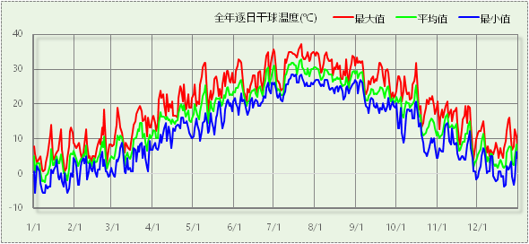

逐月辐照量表
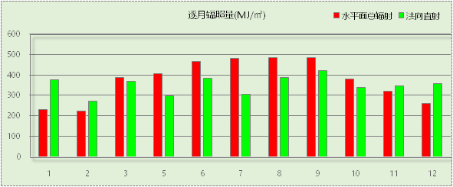

峰值工况
气象数据 | 时刻 | 干球温度(℃) | 湿球温度(℃) | 含湿量(g/kg) | 焓值(kj/kg)
最大值 | 07月20日15时 | 37.2 | 27.8 | 19.7 | 88.0
最小值 | 01月02日07时 | -5.6 | -6.1 | 1.9 | -0.9

软件介绍
本报告采用的软件为绿建斯维尔暖通负荷BECH2020，该软件紧密结合暖通和节能设计规范、可根据项目实际情况建立建筑热工模型，并可对围护结构材料、房间内扰发热、作息时间表、热回收方式等参数进行设置。
软件包含全国各地典型气象年数据，内置DOE2.1E内核，对于建筑的逐时负荷进行动态模拟，既可以模拟8760小时理想负荷，也可以根据设定好的采暖期/空调期进行逐时模拟。
软件还支持分析全年建筑能耗的来源构成，依据日射得热、新风负荷、围护传热和内扰得热进行归类分项，生成设计建筑全年负荷计算报告书，提供详实的数据和多样的图表，为设计师在设备选型、制定运行策略等方面提供参考和帮助。

围护结构

屋顶构造

屋顶构造一
材料名称  （由上到下） | 厚度δ | 导热系数λ | 蓄热系数S | 修正系数 | 热阻R | 热惰性指标
材料名称  （由上到下） | (mm) | W/(m.K) | W/(㎡.K) | α | (㎡K)/W | D=R*S
钢筋混凝土（2） | 20 | 1.040 | 13.189 | 1.00 | 0.019 | 0.254
水泥砂浆（3） | 20 | 0.930 | 11.310 | 1.00 | 0.022 | 0.243
聚氨酯(屋面保温) | 90 | 0.024 | 0.540 | 1.35 | 2.778 | 2.025
水泥砂浆（3） | 20 | 0.930 | 11.310 | 1.00 | 0.022 | 0.243
粘土陶粒混凝土(ρ=1400) | 30 | 0.700 | 8.650 | 1.00 | 0.043 | 0.371
钢筋混凝土（2） | 120 | 1.040 | 13.189 | 1.00 | 0.115 | 1.522
各层之和∑ | 300 | － | － | － | 2.998 | 4.658
外表面太阳辐射吸收系数 | 0.50
传热系数K=1/(0.15+∑R) | 0.32

外墙构造

外墙构造一
材料名称  （由外到内） | 厚度δ | 导热系数λ | 蓄热系数S | 修正系数 | 热阻R | 热惰性指标
材料名称  （由外到内） | (mm) | W/(m.K) | W/(㎡.K) | α | (㎡K)/W | D=R*S
混凝土砌块内填膨胀珍珠岩(单排孔) | 240 | 0.230 | 1.068 | 1.00 | 1.043 | 1.114
界面砂浆 | 2 | 0.200 | 0.763 | 1.00 | 0.010 | 0.008
水泥基无机矿物轻集料保温砂浆 | 80 | 0.085 | 1.800 | 1.00 | 0.941 | 1.694
抗裂砂浆，耐碱网格布 | 2 | 0.200 | 0.763 | 1.00 | 0.010 | 0.008
柔性耐水腻子，涂料 | 2 | 0.200 | 0.763 | 1.00 | 0.010 | 0.008
各层之和∑ | 326 | － | － | － | 2.015 | 2.831
外表面太阳辐射吸收系数 | 0.50
传热系数K=1/(0.15+∑R) | 0.46

挑空楼板构造

挑空楼板构造一
材料名称  （由上到下） | 厚度δ | 导热系数λ | 蓄热系数S | 修正系数 | 热阻R | 热惰性指标
材料名称  （由上到下） | (mm) | W/(m.K) | W/(㎡.K) | α | (㎡K)/W | D=R*S
橡木、枫树（热流方向顺木纹） | 20 | 0.350 | 6.690 | 1.00 | 0.057 | 0.382
水泥砂浆（1） | 20 | 0.930 | 11.310 | 1.00 | 0.022 | 0.243
钢筋混凝土（1） | 120 | 1.040 | 13.189 | 1.00 | 0.115 | 1.522
粉刷石膏保温砂浆 | 127 | 0.085 | 4.000 | 1.25 | 1.195 | 5.976
各层之和∑ | 287 | － | － | － | 1.389 | 8.124
传热系数K=1/(0.15+∑R) | 0.65

楼板构造

控温房间楼板构造一
材料名称 | 厚度δ | 导热系数λ | 蓄热系数S | 修正系数 | 热阻R | 热惰性指标
材料名称 | (mm) | W/(m.K) | W/(㎡.K) | α | (㎡K)/W | D=R*S
水泥砂浆 | 20 | 0.930 | 11.306 | 1.00 | 0.022 | 0.243
钢筋混凝土 | 120 | 1.040 | 13.189 | 1.00 | 0.115 | 1.522
石灰砂浆 | 20 | 0.810 | 9.948 | 1.00 | 0.025 | 0.246
各层之和∑ | 160 | － | － | － | 0.162 | 2.011
传热系数K=1/(0.22+∑R) | 2.62

周边地面构造

地面构造一
材料名称 | 厚度δ | 导热系数λ | 蓄热系数S | 修正系数 | 热阻R | 热惰性指标
材料名称 | (mm) | W/(m.K) | W/(㎡.K) | α | (㎡K)/W | D=R*S
橡木、枫树（热流方向顺木纹）（1） | 200 | 0.350 | 6.690 | 1.00 | 0.571 | 3.823
水泥砂浆（4） | 20 | 0.930 | 11.310 | 1.00 | 0.022 | 0.243
钢筋混凝土（3） | 120 | 1.740 | 17.060 | 1.00 | 0.069 | 1.177
粉刷石膏保温砂浆（1） | 200 | 0.085 | 4.000 | 1.25 | 1.882 | 9.412
各层之和∑ | 540 | － | － | － | 2.544 | 14.654
传热系数K=1/(0.11+∑R) | 0.26

非周边地面构造

地面构造一
材料名称 | 厚度δ | 导热系数λ | 蓄热系数S | 修正系数 | 热阻R | 热惰性指标
材料名称 | (mm) | W/(m.K) | W/(㎡.K) | α | (㎡K)/W | D=R*S
橡木、枫树（热流方向顺木纹）（1） | 200 | 0.350 | 6.690 | 1.00 | 0.571 | 3.823
水泥砂浆（4） | 20 | 0.930 | 11.310 | 1.00 | 0.022 | 0.243
钢筋混凝土（3） | 120 | 1.740 | 17.060 | 1.00 | 0.069 | 1.177
粉刷石膏保温砂浆（1） | 200 | 0.085 | 4.000 | 1.25 | 1.882 | 9.412
各层之和∑ | 540 | － | － | － | 2.544 | 14.654
传热系数K=1/(0.11+∑R) | 0.19

门构造
序号 | 构造名称 | 传热系数 | 备注
1 | 安全防卫防火保温门-钢板空腔内填25厚岩棉 | 2.000

窗构造
序号 | 构造名称 | 传热系数 | 遮阳系数 | 可见光透射比 | 备注
1 | 5透明+1温控变色膜+5透明+6氩气+5超白+6氩气+5超白 | 1.900 | 0.251 | 0.710 | 可见光透射比=0.71变色前，SC全变色后
2 | 5透明+1温控变色膜+5透明+6氩气+5超白+6氩气+5超白 | 1.900 | 0.251 | 0.710 | 可见光透射比=0.71变色前，SC全变色后

房间类型

房间表
房间类型 | 空调温度  ℃ | 供暖温度  ℃ | 新风量 | 人员密度 | 照明功率  密度 | 电器设备  功率
办公-会议室 | 26 | 18 | 14(m^3/h.人) | 2.5(m^2/人) | 10(W/m^2) | 15(W/m^2)
办公-实验室 | 26 | 18 | 30(m^3/h.人) | 10(m^2/人) | 25(W/m^2) | 50(W/m^2)
办公-实验室上部空间 | － | － | 30(m^3/h.人) | 0(人) | 0(W/m^2) | 0(W/m^2)
办公-普通办公室 | 26 | 18 | 30(m^3/h.人) | 8(m^2/人) | 9(W/m^2) | 15(W/m^2)
办公-智慧教室 | 26 | 18 | 20(m^3/h.人) | 4(m^2/人) | 9(W/m^2) | 15(W/m^2)
办公-硕博工作室 | 26 | 18 | 30(m^3/h.人) | 3(m^2/人) | 10(W/m^2) | 15(W/m^2)
办公-走廊 | 27 | 15 | 20(m^3/h.人) | 50(m^2/人) | 5(W/m^2) | 15(W/m^2)

作息时间表
详见附录

系统设置

系统划分
系统编号 | 热回收  类型 | 启动  条件 | 回收  效率 | 排风  比例 | 面积(m2) | 包含的房间
默认 | 全热回收 | 温差启动  冷:≥5.0(℃)  暖:≥5.0(℃) | 冷:0.85, 暖:0.85 | 0.85 | 4232.52 | 所有房间

运行时间表
详见附录

计算结果

模拟周期
供冷季(6.14-8.31) 供暖季(11.30-2.28)

全年冷暖需求
系统名称\负荷 | 供暖需求  (kWh) | 供暖指标  (kWh/㎡·a) | 供冷需求  (kWh) | 供冷指标  (kWh/㎡·a)
默认系统 | 14323 | 3 | 98211 | 23
总计 | 14323 | 3 | 98211 | 23
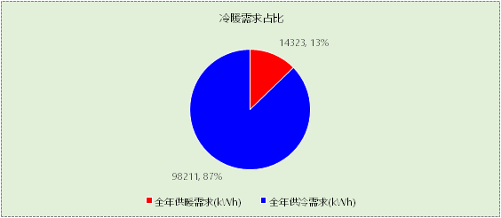

能耗分项统计
分类 | 围护传热 | 室内得热 | 窗日射 | 新风/渗透 | 热回收 | 合计
供暖需求(kWh) | -31237 | 22042 | 684 | -20526 | -14714 | -14323
供冷需求(kWh) | 20711 | 50857 | 2004 | 34774 | 10134 | 98211
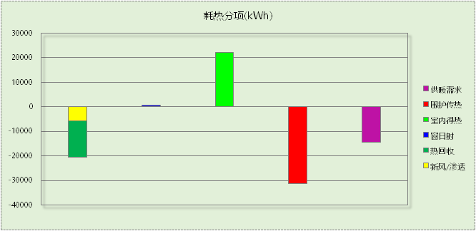

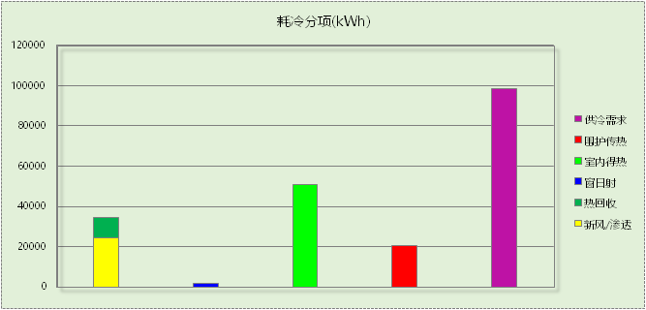

逐月负荷表
月份 | 供暖需求  (kWh) | 供冷需求  (kWh) | 热负荷  峰值(kW) | 热负荷  峰值时刻 | 冷负荷  峰值(kW) | 冷负荷  峰值时刻
1月 | 8535 | 0 | 340.674 | 01月02日07时 | 0.000 | --
2月 | 0 | 0 | 0.000 | -- | 0.000 | --
3月 | 0 | 0 | 0.000 | -- | 0.000 | --
4月 | 0 | 0 | 0.000 | -- | 0.000 | --
5月 | 0 | 0 | 0.000 | -- | 0.000 | --
6月 | 0 | 42854 | 0.000 | -- | 738.142 | 06月14日07时
7月 | 0 | 34116 | 0.000 | -- | 464.269 | 07月12日08时
8月 | 0 | 21241 | 0.000 | -- | 472.817 | 08月26日08时
9月 | 0 | 0 | 0.000 | -- | 0.000 | --
10月 | 0 | 0 | 0.000 | -- | 0.000 | --
11月 | 0 | 0 | 0.000 | -- | 0.000 | --
12月 | 5788 | 0 | 180.507 | 12月23日07时 | 0.000 | --
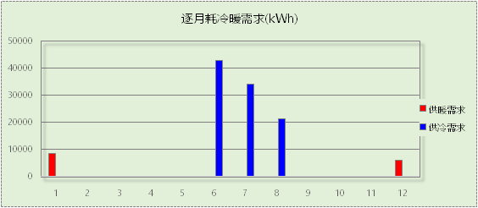

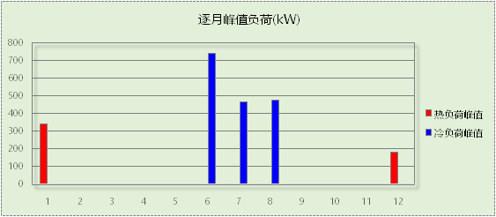

附录
工作日/节假日人员逐时在室率(%)

房间类型 | 1 | 2 | 3 | 4 | 5 | 6 | 7 | 8 | 9 | 10 | 11 | 12 | 13 | 14 | 15 | 16 | 17 | 18 | 19 | 20 | 21 | 22 | 23 | 24
办公-会议室 | 0 | 0 | 0 | 0 | 0 | 0 | 10 | 50 | 100 | 100 | 100 | 30 | 100 | 100 | 100 | 100 | 50 | 20 | 10 | 0 | 0 | 0 | 0 | 0
办公-会议室 | 0 | 0 | 0 | 0 | 0 | 0 | 0 | 20 | 45 | 0 | 0 | 0 | 0 | 0 | 0 | 0 | 0 | 0 | 0 | 0 | 0 | 0 | 0 | 0
办公-实验室 | 0 | 0 | 0 | 0 | 0 | 0 | 10 | 50 | 100 | 100 | 100 | 30 | 100 | 100 | 100 | 100 | 50 | 20 | 10 | 0 | 0 | 0 | 0 | 0
办公-实验室 | 0 | 0 | 0 | 0 | 0 | 0 | 0 | 20 | 45 | 0 | 0 | 0 | 0 | 0 | 0 | 0 | 0 | 0 | 0 | 0 | 0 | 0 | 0 | 0
办公-实验室上部空间 | 0 | 0 | 0 | 0 | 0 | 0 | 10 | 50 | 100 | 100 | 100 | 30 | 100 | 100 | 100 | 100 | 50 | 20 | 10 | 0 | 0 | 0 | 0 | 0
办公-实验室上部空间 | 0 | 0 | 0 | 0 | 0 | 0 | 0 | 20 | 45 | 0 | 0 | 0 | 0 | 0 | 0 | 0 | 0 | 0 | 0 | 0 | 0 | 0 | 0 | 0
办公-普通办公室 | 0 | 0 | 0 | 0 | 0 | 0 | 10 | 50 | 100 | 100 | 100 | 30 | 100 | 100 | 100 | 100 | 50 | 20 | 10 | 0 | 0 | 0 | 0 | 0
办公-普通办公室 | 0 | 0 | 0 | 0 | 0 | 0 | 0 | 20 | 45 | 0 | 0 | 0 | 0 | 0 | 0 | 0 | 0 | 0 | 0 | 0 | 0 | 0 | 0 | 0
办公-智慧教室 | 0 | 0 | 0 | 0 | 0 | 0 | 10 | 50 | 95 | 95 | 95 | 80 | 80 | 95 | 95 | 95 | 95 | 30 | 30 | 0 | 0 | 0 | 0 | 0
办公-智慧教室 | 0 | 0 | 0 | 0 | 0 | 0 | 0 | 0 | 0 | 0 | 0 | 0 | 0 | 0 | 0 | 0 | 0 | 0 | 0 | 0 | 0 | 0 | 0 | 0
办公-硕博工作室 | 0 | 0 | 0 | 0 | 0 | 0 | 10 | 50 | 100 | 100 | 100 | 30 | 100 | 100 | 100 | 100 | 50 | 20 | 10 | 0 | 0 | 0 | 0 | 0
办公-硕博工作室 | 0 | 0 | 0 | 0 | 0 | 0 | 0 | 20 | 45 | 0 | 0 | 0 | 0 | 0 | 0 | 0 | 0 | 0 | 0 | 0 | 0 | 0 | 0 | 0
办公-走廊 | 0 | 0 | 0 | 0 | 0 | 0 | 10 | 50 | 95 | 95 | 95 | 80 | 80 | 95 | 95 | 95 | 95 | 30 | 30 | 0 | 0 | 0 | 0 | 0
办公-走廊 | 0 | 0 | 0 | 0 | 0 | 0 | 0 | 0 | 0 | 0 | 0 | 0 | 0 | 0 | 0 | 0 | 0 | 0 | 0 | 0 | 0 | 0 | 0 | 0
注：上行：工作日；下行：节假日

工作日/节假日照明开关时间表(%)

房间类型 | 1 | 2 | 3 | 4 | 5 | 6 | 7 | 8 | 9 | 10 | 11 | 12 | 13 | 14 | 15 | 16 | 17 | 18 | 19 | 20 | 21 | 22 | 23 | 24
办公-会议室 | 10 | 10 | 10 | 10 | 10 | 10 | 10 | 36 | 62 | 56 | 54 | 43 | 53 | 55 | 58 | 67 | 40 | 18 | 10 | 10 | 10 | 10 | 10 | 10
办公-会议室 | 0 | 0 | 0 | 0 | 0 | 0 | 0 | 0 | 0 | 0 | 0 | 0 | 0 | 0 | 0 | 0 | 0 | 0 | 0 | 0 | 0 | 0 | 0 | 0
办公-实验室 | 10 | 10 | 10 | 10 | 10 | 10 | 10 | 36 | 62 | 56 | 54 | 43 | 53 | 55 | 58 | 67 | 40 | 18 | 10 | 10 | 10 | 10 | 10 | 10
办公-实验室 | 0 | 0 | 0 | 0 | 0 | 0 | 0 | 0 | 0 | 0 | 0 | 0 | 0 | 0 | 0 | 0 | 0 | 0 | 0 | 0 | 0 | 0 | 0 | 0
办公-实验室上部空间 | 10 | 10 | 10 | 10 | 10 | 10 | 10 | 36 | 62 | 56 | 54 | 43 | 53 | 55 | 58 | 67 | 40 | 18 | 10 | 10 | 10 | 10 | 10 | 10
办公-实验室上部空间 | 0 | 0 | 0 | 0 | 0 | 0 | 0 | 0 | 0 | 0 | 0 | 0 | 0 | 0 | 0 | 0 | 0 | 0 | 0 | 0 | 0 | 0 | 0 | 0
办公-普通办公室 | 10 | 10 | 10 | 10 | 10 | 10 | 10 | 36 | 62 | 56 | 54 | 43 | 53 | 55 | 58 | 67 | 40 | 18 | 10 | 10 | 10 | 10 | 10 | 10
办公-普通办公室 | 0 | 0 | 0 | 0 | 0 | 0 | 0 | 0 | 0 | 0 | 0 | 0 | 0 | 0 | 0 | 0 | 0 | 0 | 0 | 0 | 0 | 0 | 0 | 0
办公-智慧教室 | 0 | 0 | 0 | 0 | 0 | 0 | 10 | 50 | 95 | 95 | 95 | 80 | 80 | 95 | 95 | 95 | 95 | 30 | 30 | 0 | 0 | 0 | 0 | 0
办公-智慧教室 | 0 | 0 | 0 | 0 | 0 | 0 | 0 | 0 | 0 | 0 | 0 | 0 | 0 | 0 | 0 | 0 | 0 | 0 | 0 | 0 | 0 | 0 | 0 | 0
办公-硕博工作室 | 10 | 10 | 10 | 10 | 10 | 10 | 10 | 36 | 62 | 56 | 54 | 43 | 53 | 55 | 58 | 67 | 40 | 18 | 10 | 10 | 10 | 10 | 10 | 10
办公-硕博工作室 | 0 | 0 | 0 | 0 | 0 | 0 | 0 | 0 | 0 | 0 | 0 | 0 | 0 | 0 | 0 | 0 | 0 | 0 | 0 | 0 | 0 | 0 | 0 | 0
办公-走廊 | 0 | 0 | 0 | 0 | 0 | 0 | 10 | 50 | 95 | 95 | 95 | 80 | 80 | 95 | 95 | 95 | 95 | 30 | 30 | 0 | 0 | 0 | 0 | 0
办公-走廊 | 0 | 0 | 0 | 0 | 0 | 0 | 0 | 0 | 0 | 0 | 0 | 0 | 0 | 0 | 0 | 0 | 0 | 0 | 0 | 0 | 0 | 0 | 0 | 0
注：上行：工作日；下行：节假日

工作日/节假日设备逐时使用率(%)

房间类型 | 1 | 2 | 3 | 4 | 5 | 6 | 7 | 8 | 9 | 10 | 11 | 12 | 13 | 14 | 15 | 16 | 17 | 18 | 19 | 20 | 21 | 22 | 23 | 24
办公-会议室 | 0 | 0 | 0 | 0 | 0 | 0 | 10 | 50 | 100 | 100 | 100 | 100 | 100 | 100 | 100 | 100 | 50 | 20 | 10 | 0 | 0 | 0 | 0 | 0
办公-会议室 | 0 | 0 | 0 | 0 | 0 | 0 | 0 | 0 | 0 | 0 | 0 | 0 | 0 | 0 | 0 | 0 | 0 | 0 | 0 | 0 | 0 | 0 | 0 | 0
办公-实验室 | 0 | 0 | 0 | 0 | 0 | 0 | 10 | 50 | 100 | 100 | 100 | 100 | 100 | 100 | 100 | 100 | 50 | 20 | 10 | 0 | 0 | 0 | 0 | 0
办公-实验室 | 0 | 0 | 0 | 0 | 0 | 0 | 0 | 0 | 0 | 0 | 0 | 0 | 0 | 0 | 0 | 0 | 0 | 0 | 0 | 0 | 0 | 0 | 0 | 0
办公-实验室上部空间 | 0 | 0 | 0 | 0 | 0 | 0 | 10 | 50 | 100 | 100 | 100 | 100 | 100 | 100 | 100 | 100 | 50 | 20 | 10 | 0 | 0 | 0 | 0 | 0
办公-实验室上部空间 | 0 | 0 | 0 | 0 | 0 | 0 | 0 | 0 | 0 | 0 | 0 | 0 | 0 | 0 | 0 | 0 | 0 | 0 | 0 | 0 | 0 | 0 | 0 | 0
办公-普通办公室 | 0 | 0 | 0 | 0 | 0 | 0 | 10 | 50 | 100 | 100 | 100 | 100 | 100 | 100 | 100 | 100 | 50 | 20 | 10 | 0 | 0 | 0 | 0 | 0
办公-普通办公室 | 0 | 0 | 0 | 0 | 0 | 0 | 0 | 0 | 0 | 0 | 0 | 0 | 0 | 0 | 0 | 0 | 0 | 0 | 0 | 0 | 0 | 0 | 0 | 0
办公-智慧教室 | 0 | 0 | 0 | 0 | 0 | 0 | 10 | 50 | 95 | 95 | 95 | 50 | 50 | 95 | 95 | 95 | 95 | 30 | 30 | 0 | 0 | 0 | 0 | 0
办公-智慧教室 | 0 | 0 | 0 | 0 | 0 | 0 | 0 | 0 | 0 | 0 | 0 | 0 | 0 | 0 | 0 | 0 | 0 | 0 | 0 | 0 | 0 | 0 | 0 | 0
办公-硕博工作室 | 0 | 0 | 0 | 0 | 0 | 0 | 10 | 50 | 100 | 100 | 100 | 100 | 100 | 100 | 100 | 100 | 50 | 20 | 10 | 0 | 0 | 0 | 0 | 0
办公-硕博工作室 | 0 | 0 | 0 | 0 | 0 | 0 | 0 | 0 | 0 | 0 | 0 | 0 | 0 | 0 | 0 | 0 | 0 | 0 | 0 | 0 | 0 | 0 | 0 | 0
办公-走廊 | 0 | 0 | 0 | 0 | 0 | 0 | 10 | 50 | 95 | 95 | 95 | 50 | 50 | 95 | 95 | 95 | 95 | 30 | 30 | 0 | 0 | 0 | 0 | 0
办公-走廊 | 0 | 0 | 0 | 0 | 0 | 0 | 0 | 0 | 0 | 0 | 0 | 0 | 0 | 0 | 0 | 0 | 0 | 0 | 0 | 0 | 0 | 0 | 0 | 0
注：上行：工作日；下行：节假日

工作日/节假日空调系统开关时间表
采暖期：
系统编号 | 1 | 2 | 3 | 4 | 5 | 6 | 7 | 8 | 9 | 10 | 11 | 12 | 13 | 14 | 15 | 16 | 17 | 18 | 19 | 20 | 21 | 22 | 23 | 24
默认 | 0 | 0 | 0 | 0 | 0 | 0 | 1 | 1 | 1 | 1 | 1 | 1 | 1 | 1 | 1 | 1 | 1 | 1 | 0 | 0 | 0 | 0 | 0 | 0
默认 | 0 | 0 | 0 | 0 | 0 | 0 | 0 | 0 | 0 | 0 | 0 | 0 | 0 | 0 | 0 | 0 | 0 | 0 | 0 | 0 | 0 | 0 | 0 | 0
供冷期：

系统编号 | 1 | 2 | 3 | 4 | 5 | 6 | 7 | 8 | 9 | 10 | 11 | 12 | 13 | 14 | 15 | 16 | 17 | 18 | 19 | 20 | 21 | 22 | 23 | 24
默认 | 0 | 0 | 0 | 0 | 0 | 0 | 1 | 1 | 1 | 1 | 1 | 1 | 1 | 1 | 1 | 1 | 1 | 1 | 0 | 0 | 0 | 0 | 0 | 0
默认 | 0 | 0 | 0 | 0 | 0 | 0 | 0 | 0 | 0 | 0 | 0 | 0 | 0 | 0 | 0 | 0 | 0 | 0 | 0 | 0 | 0 | 0 | 0 | 0
注：上行：工作日；下行：节假日

